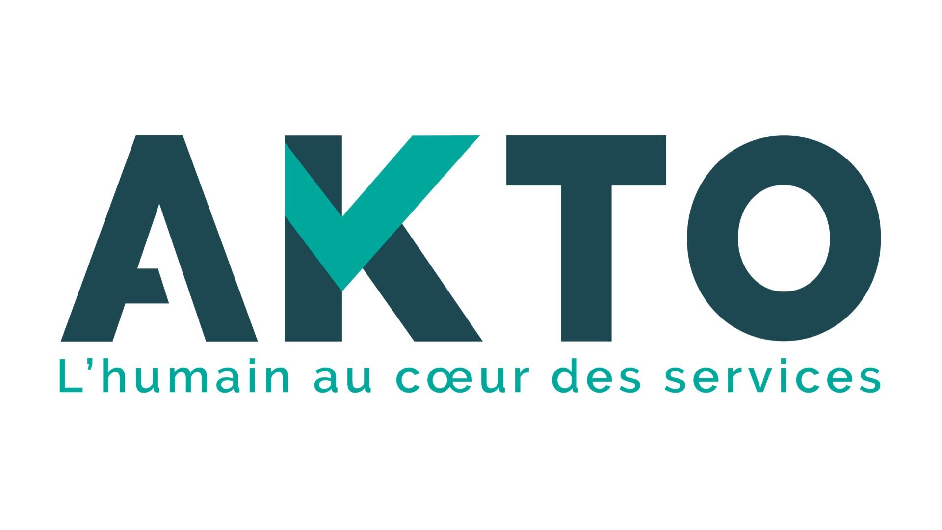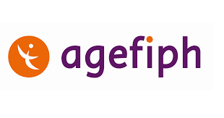

**AKTO et l’Agefiph s’unissent pour renforcer l’accès à l’emploi des personnes handicapées en Normandie**

**À Bois-Guillaume, le 24 juin 2022. La convention signée entre AKTO et l’Agefiph constitue la déclinaison régionale du partenariat national entre les deux organismes. À travers ce rapprochement, l’objectif est de renforcer l’accès à l’emploi et de sécuriser les parcours professionnels des personnes en situation de handicap dans les branches professionnelles d’AKTO, ainsi que d’amplifier la mobilisation des entreprises en faveur de l’embauche des personnes handicapées. La signature de cette convention régionale aura lieu dans les locaux d’AKTO Normandie, situé 10 allée Enrico Fermi à Bois-Guillaume, le vendredi 24 juin 2022.**

**La convention nationale entre AKTO et l’Agefiph pour la période 2022-2024 a vocation à être déclinée dans chaque région afin de s'adapter aux réalités de chaque territoire.** C’est déjà le cas en Île-de-France, en Guyane, en Guadeloupe, en Martinique et en Bourgogne-Franche-Comté, où des conventions ont été signées entre la direction régionale d’AKTO et la délégation régionale de l’Agefiph permettant d’accroître l’impact de leurs actions. Suivront également dans les semaines à venir, les Hauts-de-France, la Région Sud et la Corse. Ces conventions territoriales prévoient le déploiement d’un plan d’actions qui se décline sur cinq axes principaux.

**Axe 1 : Informer, outiller et professionnaliser les entreprises**

En partenariat avec l'Agefiph, **les conseillers d’AKTO accompagnent quotidiennement les entreprises des branches professionnelles pour les sensibiliser aux sujets liés au handicap.** Ils organisent des webinaires et des ateliers animés par des experts du handicap, l'Agefiph et le Cap Emploi. En région Normandie, huit entreprises ont participé à une action de formation co-financée par l’Agefiph sous la forme d’un escape game dans le but d’informer sur les sujets du handicap. Une meilleure information sur le sujet permet aux entreprises de mieux appréhender le recrutement ou le maintien dans l’emploi d’une personne en situation de handicap.

**Axe 2 : Développer les qualifications des publics par la formation**

Le rôle d’AKTO est d’intégrer pleinement les personnes en situation de handicap dans le monde professionnel. Dans le cadre de la convention, les équipes de l’Agefiph et d’AKTO travaillent ensemble pour que les personnes en situation de handicap accèdent plus facilement aux différents dispositifs de formation. En avril dernier, AKTO a co-organisé **la deuxième édition du Gourm’handi’se dans les locaux de l’IFA Marcel Sauvage. À cette occasion, 6 personnes en situation de handicap ont pu faire équipe avec 6 apprentis** dans le cadre d’un concours de cuisine. Cet événement a permis de lever les freins à l’embauche des personnes handicapées et de leur proposer des solutions adaptées.

**Axe 3 : Favoriser l’intégration des demandeurs d’emploi**

AKTO s’engage à aider les demandeurs d’emplois en situation de handicap dans leurs recherches. Pour cela, **AKTO organise des actions partout sur le territoire pour faciliter l’accès à l’emploi.** En mars dernier, dans la ville du Havre, a été organisé **le “SAS” pour le retour à l’emploi lors duquel 11 personnes ont bénéficié d’une formation de remobilisation vers l’emploi** dispensée par Humando Pluriels et co-financée par l’Agefiph. **L’objectif est d’organiser des évènements à destination des personnes en situation de handicap pour qu’elles accèdent à l’information et s’imprègnent des attentes des employeurs.**

**Axe 4 : Favoriser le maintien de l’emploi**

**AKTO souhaite favoriser la sécurisation des parcours professionnels du plus grand nombre. Ainsi,** l’OPCO facilite le maintien de l’emploi des personnes en situation de handicap par la formation. Dans le cadre d’un appel d’offre avec l’Agefiph, **AKTO a lancé l’expérimentation Réussi’TH dans quatre régions (PACA, Nouvelle Aquitaine, Grand Est et Normandie)**. L’objectif est de créer une concertation collective à l’échelle du territoire pour identifier les solutions d’emploi et de formation les mieux adaptées en fonction des handicaps et répondre aux besoins de recrutement des entreprises. **Cette expérimentation a permis en 2021 à 62 personnes en situation de handicap d’être accompagnées pour reprendre confiance et travailler leur estime de soi, découvrir les métiers qui recrutent, se préparer à la rencontre avec les entreprises et se voir ainsi proposer des opportunités d’emploi et formation par les entreprises.**

**Axe 5 : Accompagner les politiques des branches**

Dans le cadre de ce partenariat, **AKTO s’appuie sur les branches professionnelles** fortement représentées dans les territoires afin de mener des actions de sensibilisation spécifiques. L’objectif est de familiariser les entreprises avec le recrutement des personnes en situation de handicap et ainsi rassurer et inciter celles-ci à postuler pour un emploi, sans crainte d’être discriminées.

***“La déclinaison de ce partenariat avec l’Agefiph au niveau régional confirme la mobilisation d’AKTO en faveur de l’inclusion des personnes en situation de handicap au plus près des entreprises présentes sur notre territoire. AKTO souhaite sensibiliser les entreprises à l’enjeu d’attirer, de recruter et de former des actifs porteurs d’un handicap qui constituent les talents dont elles auront besoin pour se développer.”*** explique Jean Hédou, le président d’AKTO.

***"Accompagner les publics en situation de handicap dans leurs accès à l’emploi est une priorité pour AKTO. En concertation avec les branches professionnelles, les équipes d’AKTO adaptent chaque jour les dispositifs de formation qu’elles proposent afin d’accompagner les personnes en situation de handicap vers l’emploi durable.*”** ajoute Laurent Barthélémy, Vice-Président d’AKTO.

Contact presse :

Mathias NIRMAN - mathias.nirman@chefcab.fr - 06 48 78 13 88

***A propos d’AKTO :***

*AKTO est l’opérateur de compétences des services à forte intensité de main-d’œuvre fondés sur la valeur ajoutée humaine et le relationnel. Il accompagne 27 branches professionnelles dans leur stratégie de développement des compétences et des qualifications. Il agit sur l’insertion par l’emploi, il valorise l’emploi durable et la construction de parcours professionnels, il assure la performance des entreprises en renforçant la montée en compétences et la qualification des salariés, il déploie sur tout le territoire les actions en faveur de l’attractivité des métiers et des emplois et développe les synergies entre les acteurs de la formation professionnelle.*